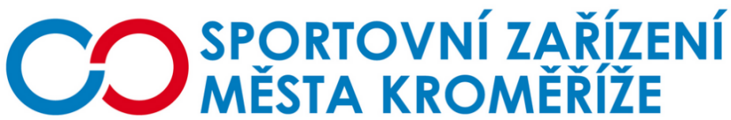

Objednávka PB88/2023

Objednatel Zhotovitel

Sportovní zařízení města Kroměříž PERFECT ICE s.r.o.
příspěvková organizace Provozní 3236
Obvodová 3965 723 00 Ostrava 23
767 01 Kroměříž
IČ: 21551430 IČ: 27860221
DIČ: CZ21551430

Objednávka

Dobrý den,
objednávám u Vás montáž mobilního kluziště vč. rozvodného systému,
tlakovou zkoušku a uvedení do provozu.
V Kroměříži dne 27.11.2023
S pozdravem

Ing. Petr Opravil
Pověřený řízením SZMK, p.o.

